亚马逊站外竞品流量反查与引流完整图文指南
一、先看全局：站外不是买流量，而是找可复用增长路径
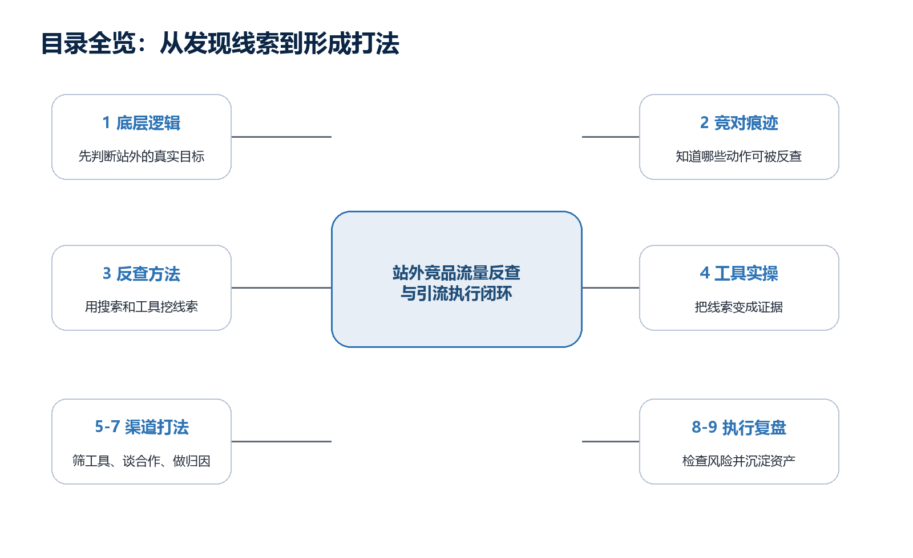
图1：全篇脑图，从底层逻辑到复盘沉淀
站外引流最容易被误解成“找渠道、发链接、等订单”。但真正有效的站外不是一次性动作，而是一套从竞品观察、渠道筛选、内容匹配、归因追踪到复盘沉淀的系统。你不是在买一个流量入口，而是在验证一个未来还能重复使用的增长路径。
因此，本指南的阅读顺序不是工具优先，而是判断优先。先判断你的产品适合哪类流量，再判断竞品用了哪类流量，最后才选择工具和渠道。这样做可以避免一上来就陷入工具数据，却不知道这些数据能指导什么动作。
- 折扣类流量负责短期冲量，适合新品冷启动、旺季冲量、库存清理。
- 测评类流量负责建立信任，适合高客单价、复杂功能、需要第三方背书的产品。
- 红人类流量负责内容放大，适合视觉化强、场景感强、容易被演示的产品。
- PR内容类流量负责长期权威，适合品牌升级、技术卖点、行业话题型产品。
- 搜索引擎流量负责承接明确需求，适合关键词需求稳定、内容可以长期排名的品类。
二、竞品反查：从异常增长追到站外痕迹
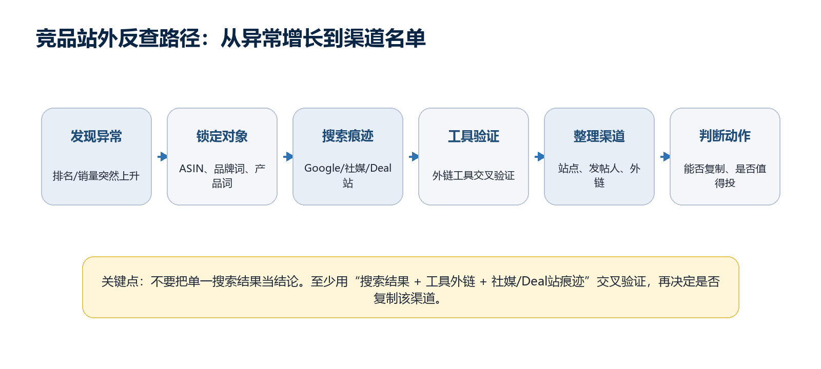
图2：竞品站外反查流程，从异常增长到渠道名单
当一个竞品突然进入小类Top 100，或者短期销量明显放大，不要先假设它只是站内广告做得好。更稳的做法是把异常增长拆成几个可验证的问题：它有没有做Deal？有没有社媒群组发帖？有没有测评博客或榜单文章？有没有新增外链？品牌词有没有突然被更多渠道提及？
反查的目标不是找到一个“绝对证据”，而是拼出一条概率较高的推广路径。比如你在Google看到Deal页面，又在Semrush看到测评站外链，再在Facebook搜到折扣码帖子，这三类线索组合起来，就足以判断竞品在做折扣类和内容类站外。
- 先锁定目标ASIN、品牌词、产品核心词和异常增长时间段。
- 用Google和平台站内搜索找到公开痕迹，包括Deal页、帖子、视频、博客文章。
- 用TrafficWiser、Semrush或Ahrefs验证外链、Facebook群组和内容站点。
- 把线索按渠道类型整理成名单：可复制、可观察、暂不值得跟进。
- 回到产品本身判断：你的价格、评价、库存、Listing承接能力是否支撑复制这类动作。
三、反查方法：先扫公开线索，再用工具验证
反查动作可以分成三层。第一层是不用付费工具也能做的公开搜索；第二层是用工具验证外链和渠道质量；第三层是把有效渠道继续扩展成资源库。每一层都要有记录，不要只看完就关掉页面。
3.1 公开搜索：低成本找到第一批痕迹
- Google基础组合：品牌词或产品词 + deals / coupon / promo code / discount / giveaway / review。
- 站点指令组合：品牌词 + site:youtube.com、site:facebook.com、site:reddit.com。
- 社媒站内搜索：品牌名、ASIN、产品名、折扣码、简称、核心卖点词。
- Deal站站内搜索：Slickdeals、DealNews、Kinja等站点内搜品牌和品类词。
公开搜索是最容易被低估的一步。很多小型博客、群组帖子和Deal页面不会被工具完整收录，但能通过关键词组合直接找到。
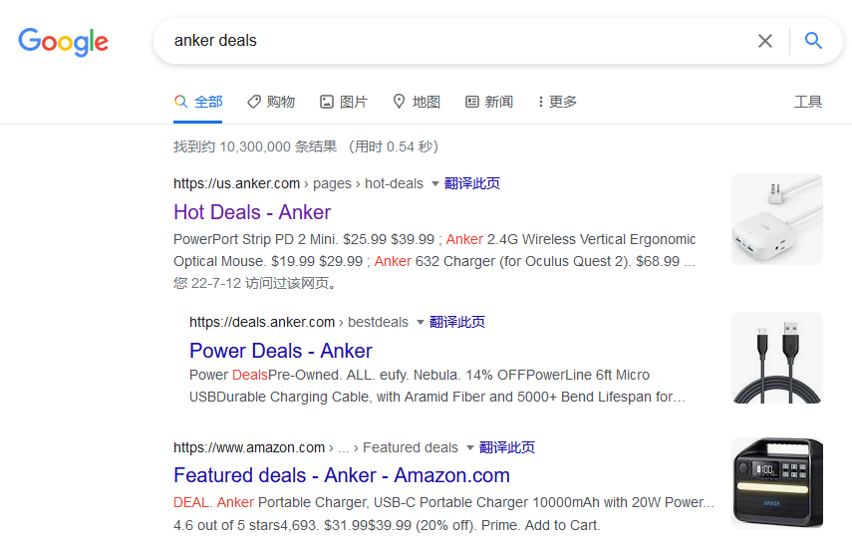
图3：Google搜索竞品Deal痕迹示例
3.2 工具验证：把零散结果变成证据
公开搜索拿到的是线索，工具验证拿到的是结构。TrafficWiser适合从ASIN出发看外链和Facebook群组痕迹；Semrush适合从URL出发看反向链接、内容站点和潜在PR资源。两者不是替代关系，而是互相补全。
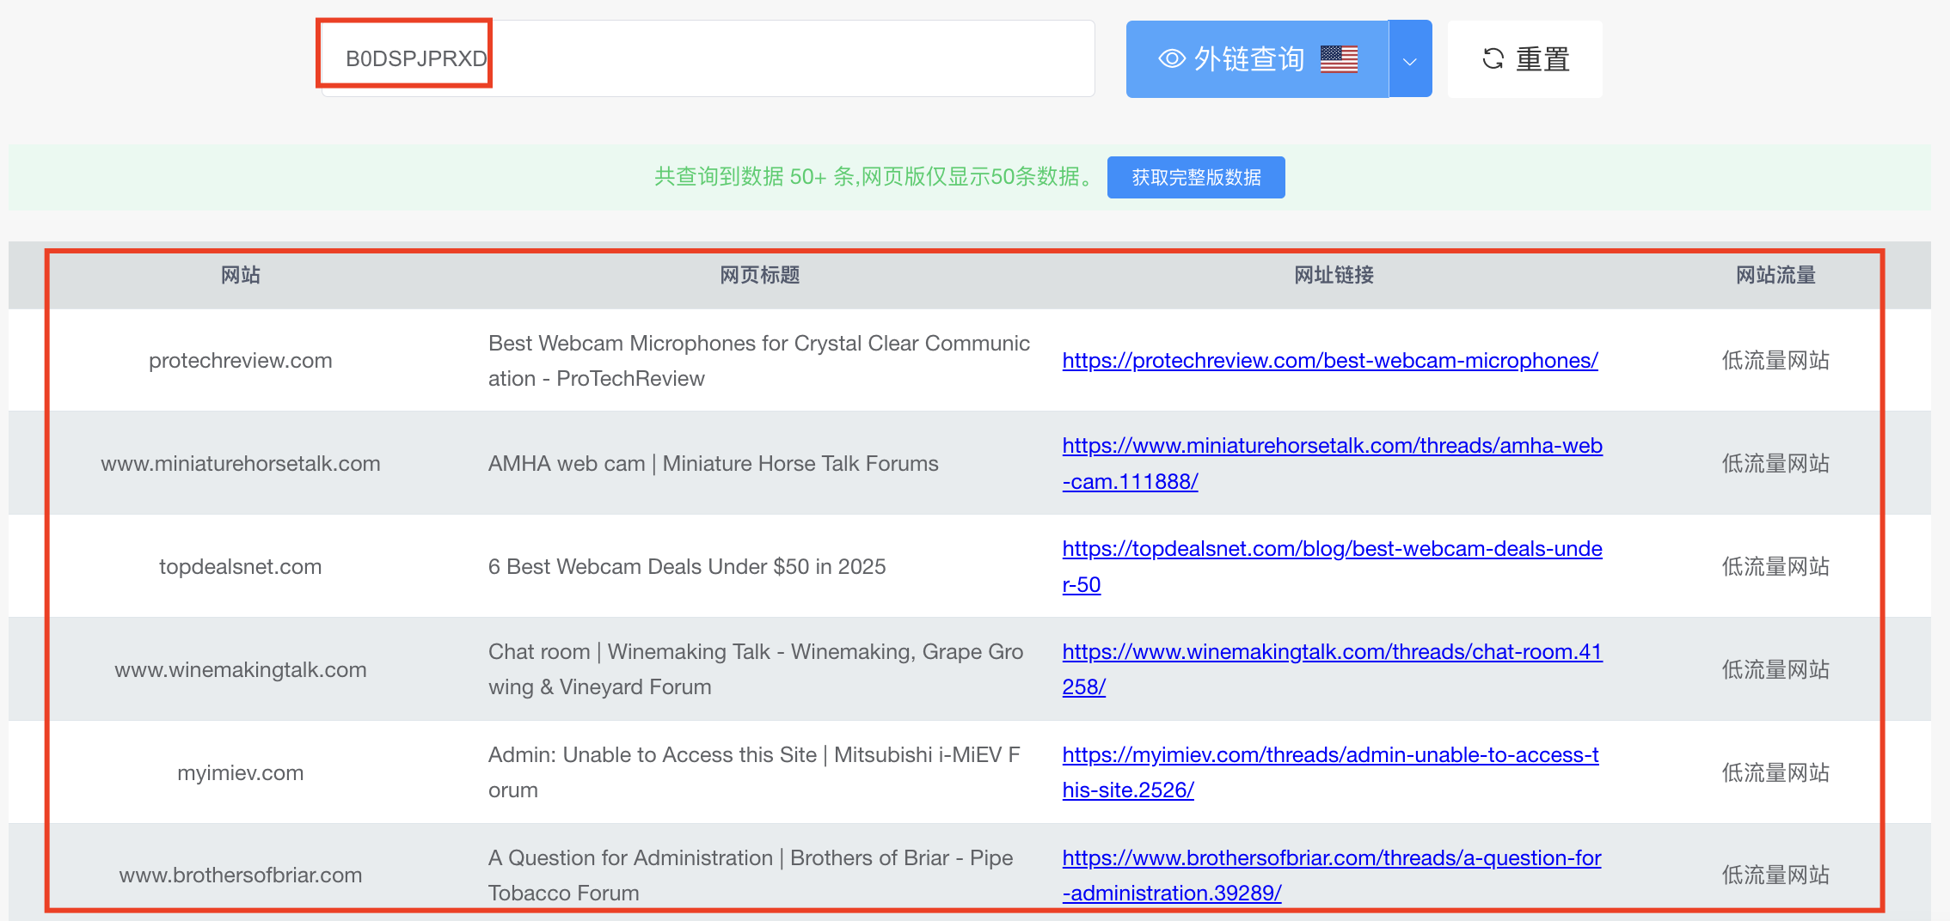
图4：TrafficWiser外链查询页面示例
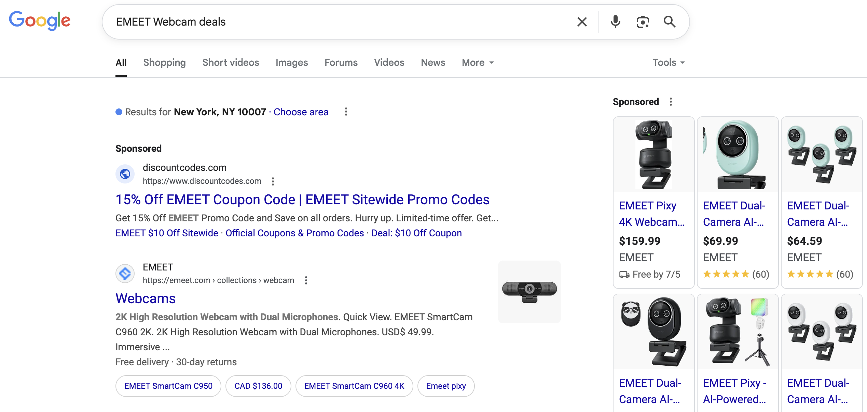
图5：Semrush反向链接分析入口示例
四、工具使用阶梯：不要把工具清单当收藏夹
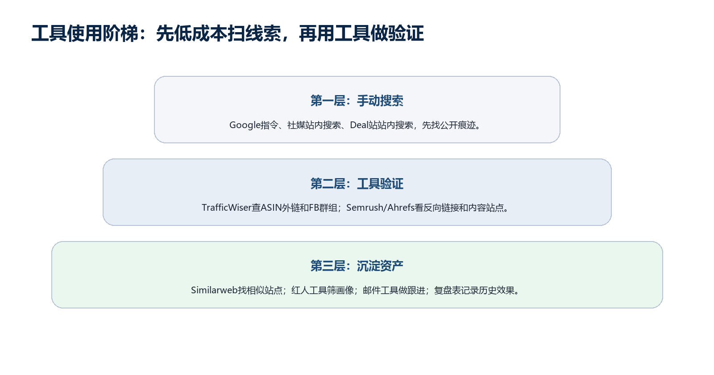
图6：工具使用阶梯，先扫线索、再做验证、最后沉淀资产
工具不是越多越好，而是要放在正确阶段。刚开始反查时，Google、社媒和Deal站搜索就足够打开局面；当你需要判断渠道质量时，再用TrafficWiser、Semrush、Ahrefs；当你已经确认某类渠道有效时，再用Similarweb、红人工具和邮件工具做规模化拓展。
- 站外服务商参考：daixialu.com、xndeals.com、kaidi123.com、moyulm.com、haitunchuhai.com。
- 相似站点拓展：similarsites.com、similarweb.com。
- 红人与社媒画像：NoxInfluencer、Upfluence、SocialBlade、Traackr、NeoReach、Klear、HypeAuditor、BuzzSumo、Pitchbox。
- 邮件触达工具：Mailchimp、Mailgun、GetResponse、AWeber、MailerLite、Constant Contact、Campaign Monitor。
- 品牌声量与外链分析：Brand24、Meltwater、Semrush、Ahrefs。
五、渠道开发：不同流量方要用不同合作语言
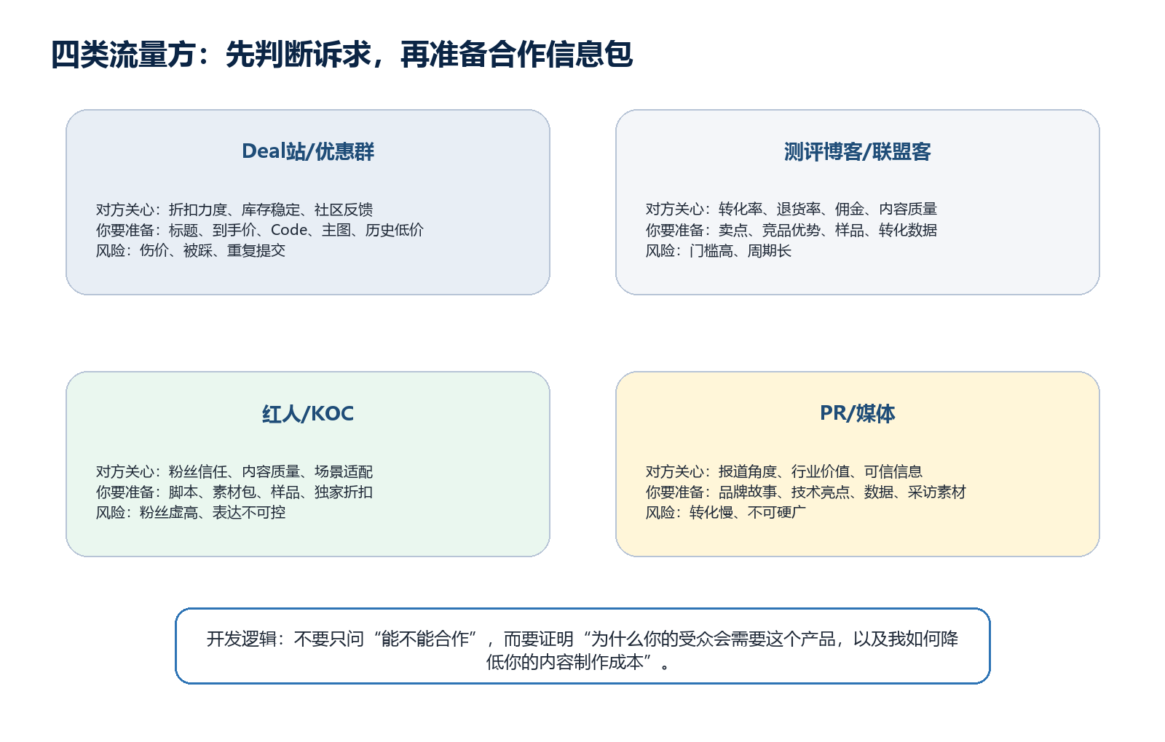
图7：四类流量方合作卡片，按对方诉求准备信息包
找到渠道后，真正的难点是让对方愿意合作。Deal站、测评博客、红人、PR媒体看似都是站外流量方，但他们的核心诉求完全不同。你不能用同一封开发信、同一套卖点、同一种佣金逻辑去打所有人。
5.1 Deal站/优惠群：先证明价格值得被发
Deal类渠道关心的是折扣是否足够有吸引力、库存和Code是否稳定、用户是否会投票或评论。准备材料时，标题、原价、到手价、折扣码、主图、有效期、历史低价证明都要一次给齐。
5.2 测评博客/联盟客：先证明不会浪费流量池
联盟客和测评博客关心转化率、退货率、客单价、佣金和内容质量。你的沟通重点不是“我们有佣金”，而是这个产品为什么值得进入他们的榜单、测评或推荐页。
5.3 红人/KOC：先证明内容不会伤粉丝信任
红人更在意内容是否自然、是否适合自己的受众、是否会影响账号信任。给红人的材料要包含使用场景、拍摄脚本、素材包、样品政策和独家折扣，而不是只发一个Listing链接。
5.4 PR/媒体：先证明有报道角度
PR和媒体不适合硬广式沟通。它们需要品牌故事、技术亮点、行业价值、数据支撑或用户案例。短期订单可能不是重点，长期权威、搜索外链和品牌提及才是这类渠道的核心价值。
5.5 YouTube红人：用推荐栏滚雪球找同类创作者
资料库里的YouTube红人收录SOP强调：YouTube本身不方便直接按粉丝量或带货能力筛选，所以更适合从一个目标类目视频开始，用右侧推荐栏不断扩展同类型创作者。比如做投影仪，就先搜索投影仪测评，进入一个相关视频，再从右侧推荐视频里找播放量和粉丝数更适合的小型创作者。
- 先用产品关键词搜索YouTube，找到测评、开箱、对比、Best榜单类视频。
- 进入视频后看右侧推荐栏，优先挑选播放量不夸张但内容匹配的视频，低粉博主通常更容易沟通。
- 进入创作者主页，检查最近更新时间、视频类型、封面风格、是否活跃、是否已经被内部表格收录。
- 查看简介或About页获取邮箱，必要时在邮件中留下WhatsApp，提升后续沟通效率。
- 按站点市场筛选归属地：美国卖就优先找美国创作者，英国卖就找英国创作者，避免流量不匹配。
- 登记时区分带货博主和评测博主。带货博主更适合转化和Related Videos铺量；评测博主更适合信任建设和内容背书。
低成本YouTube建联的关键不是追大V。大主播效果好但成本高、周期长、筛选机制强；小主播沟通效率高、配合度高，更适合中小卖家用样品换视频，尤其适合新品期铺满Listing的Related Videos板块，降低跳出并提升转化。
5.6 媒体博客：不是所有媒体都用同一种开发方式
媒体博客推广要先分清媒体类型。顶尖科技媒体如Wired、The Verge、CNET、Engadget，权威高但门槛也高；Tom's Guide、BGR、TechRadar等综合科技媒体更偏测评和推荐；Android Authority、SoundGuys、MacWorld等垂直媒体适合细分品类；一般垂直站和个人博客流量较小，但更容易建立长期合作关系。
- 新闻报道：适合新品、技术突破、品牌事件，编辑可能不会深度测试产品。
- 单品测评：适合寄样后做开箱、功能介绍、评分或推荐，适合作为日常媒体开发动作。
- Best系列：适合争取进入“best xxx”榜单，这类词购买意图强，长期搜索价值高。
- 媒体Deal：很多媒体有deal alert栏目，效果不一定像Slickdeals猛烈，但门槛和价格通常更友好。
- Giveaway活动：用奖品换关注、订阅、社媒互动，可以和测评文章组合做。
- Sponsor文章或活动赞助：适合已经验证过有效的渠道，要求对方提供活动数据，作为关系维护和公关投入。
开发媒体时，不要只找网站首页邮箱。更有效的对象通常是writer、editor、reviewer或contributor。Editor-in-Chief和Managing Editor层级更高，可能会转发但也更容易石沉大海；自由撰稿人经常给多个媒体供稿，反而可能成为长期突破口。找渠道时，优先用Google News搜索产品品类词、竞品品牌词、竞品型号和“Best + 品类词”，再用Google Alerts持续监控品牌和竞品最新收录。
5.7 Affiliate联盟：理解流量方为什么愿意推你
Affiliate的底层逻辑是CPS或CPA：流量方把用户带到亚马逊或独立站，成交后拿佣金。资料库里提到三类常见玩法：Amazon Affiliate、CJ/ShareASale/ClickBank/Pepperjam等第三方联盟平台，以及品牌自己在独立站设置佣金规则。对卖家来说，理解这套机制很重要，因为很多Deal站、博客、红人之所以愿意发内容，本质上就是为了获得联盟佣金或额外发帖费。
渠道开发的真实交换
站外合作不是“帮我发一下”。Deal站要折扣和佣金，联盟客要转化和稳定收益，媒体要内容价值，红人要不伤粉丝信任。你给出的产品信息包、佣金、折扣、样品和素材，必须对准对方的收益模型。

六、官方工具深挖：ACC创作者计划怎么从0到复盘
站外推广如果没有归因，很容易变成“感觉有效”。在亚马逊官方体系里，Amazon Associates、Amazon Creator Connections和Amazon Attribution分别对应联盟生态、创作者合作和站外效果追踪。其中，Creator Connections（也常被叫作ACC或创作者计划）最值得单独展开，因为它把红人合作从私下建联，推进到可设佣金、可设预算、可看报告的Campaign机制。
6.1 三个官方工具的关系
- Amazon Associates：亚马逊联盟体系，联盟客通过带追踪代码的链接获得成交佣金。卖家一般难以直接穿透完整数据，但需要理解它，因为很多站外流量方的收益来自这里。
- Amazon Creator Connections：连接品牌卖家与内容创作者的平台。卖家发布活动，创作者接单推广，核心优势是按成交付费，而不是像CPC广告那样点击就扣钱。
- Amazon Attribution：站外营销归因工具，用于追踪站外点击、转化和销售，并有机会配合Brand Referral Bonus返点。
6.2 ACC为什么值得做
资料库里的创作者计划全案把ACC定位为“按成交付费的红人带货平台”。它的价值不只在出单，还包括新品冷启动、库存清理、积累红人资源、获得Related Videos内容、筛选可二次剪辑的视频素材。对新品来说，ACC可以帮助前期积累销量和评价；对库存压力大的产品，可以用红人影响力推高折扣产品；对内容素材不足的Listing，优秀创作者视频可以出现在Related Videos板块，提升转化。
6.3 创建ACC活动的核心设置
- 入口路径：卖家后台菜单进入广告，再进入创作者链接（Creator Connections）；也可以从广告活动管理页面进入品牌内容，再找到亚马逊内容创作者计划。
- 活动名称：用于内部识别，建议写清季度、产品、目的，例如“2026 Q1 新品推广”。
- 消息内容/Brief：这是给创作者看的合作说明，要包括品牌介绍、核心卖点、使用场景、内容注意事项、不能夸大宣传的避坑要求，以及外部素材包链接。注意不要在Brief里留下邮箱或电话。
- 预算设置：资料中提到最低预算门槛为5000美元，这不是预充值，而是奖金池上限。创作者没卖出去货，卖家不会因为预算上限直接花钱。
- 佣金设置：最低佣金率为10%。如果想提高吸引力，可以结合利润、客单价和新品阶段，把佣金设置到更有竞争力的区间。
- 时间设置：活动周期最短30天，最长365天。新品冷启动可以先用较短周期测试，稳定渠道可延长活动周期。
ACC预算的理解
预算不是先充值花掉，而是活动可消耗的佣金上限。简单理解为：剩余预算 = 预算上限 - 销售额 × 佣金率。真正扣费通常来自产生销售后的佣金，而不是创建活动本身。

6.4 创作者筛选：不要见人就寄样
ACC执行中最常见的痛点是“申请样品的人很多，真正发视频的人很少”。资料库把这类人称为样品白嫖党：专门申请高客单价产品，收到货后失联，或者视频质量很差。因此ACC不能只看有人申请就寄样，而要建立创作者管理表和筛选红线。
- 管理表字段：红人名称、邮箱、头像截图、Amazon Storefront链接、社媒链接、审核结论、是否寄样、物流单号、视频是否上线。
- 审核维度：过往视频质量、画质、表达风格、品类匹配度、是否有教人薅羊毛或“free stuff on Amazon”的内容。
- 筛选红线：Storefront视频敷衍、画质模糊、内容大量教白嫖，直接Pass或拉黑。
- 不要迷信粉丝量：后台CPO（单个订单成本）更关键。有些几千粉丝的小微红人，转化可能优于百万大V。
6.5 寄样、跟进与拒绝话术
不寄样也能合作，但通常很难。除非品牌力很强，或者佣金高到30%以上、折扣力度足够大，否则大多数创作者还是需要样品来保证视频质量。正确做法不是拒绝寄样，而是先筛选，再寄样，再Brief，再跟进上线。
- 登记信息：把创作者的基础信息、主页、社媒、历史视频质量录入管理表。
- 背景调查：检查是否活跃、内容是否匹配、是否存在白嫖倾向。
- 确认合作：通过后再索要收货地址，并说明寄样用途和内容方向。
- 寄送样品：记录物流单号和预计送达时间。
- 发送产品Brief：包含功能、安装提示、目标人群、拍摄场景、禁止夸大点。
- 跟进上线：样品送达后几天提醒是否需要素材、脚本、图片、字幕或更多时间。
- 拒绝样品：库存有限或不合适时，礼貌保存信息，表达未来合作机会。
6.6 红人视频二创授权：先授权再寄样
资料库中特别提到，ACC不仅可以带订单，也可以积累视频素材。做法是筛选拍摄质量不错、同类产品契合的创作者，在寄样前沟通是否同意免费授权品牌把视频亮点用于亚马逊站内视频广告或素材二创。对方同意后再寄样，后续可将15-30秒片段用于广告素材组合。
执行时要把授权说清楚：视频会被截取亮点、与其他创作者素材组合、用于吸引更多买家。资料中还提到，可以用Video DownloadHelper等插件下载已上线视频；如果创作者愿意提供原素材，质量会更好。这里的关键不是偷素材，而是提前取得使用许可。
6.7 如何反查ACC红人出单与再次邀请
- 打开后台创作者计划，选择对应广告活动名称。
- 查看广告效果并下载广告报告。
- 筛选订单，找到对应的创作者名字，判断哪个红人真正带来了出单。
- 如需再次合作，进入创作者计划后台消息页面，点击右上角画笔，搜索创作者名字。
- 结合创作者登记表里的邮箱、历史合作表现和视频质量，发送再次邀请邮件。
- 查看扣费时，进入广告后台的管理与账单，下载账单，在Campaign Charges部分找到对应活动名称，Amount就是该活动组费用。
ACC适合把红人与联盟客合作从私下对接推进到可追踪、可设置预算、可归因的Campaign机制。
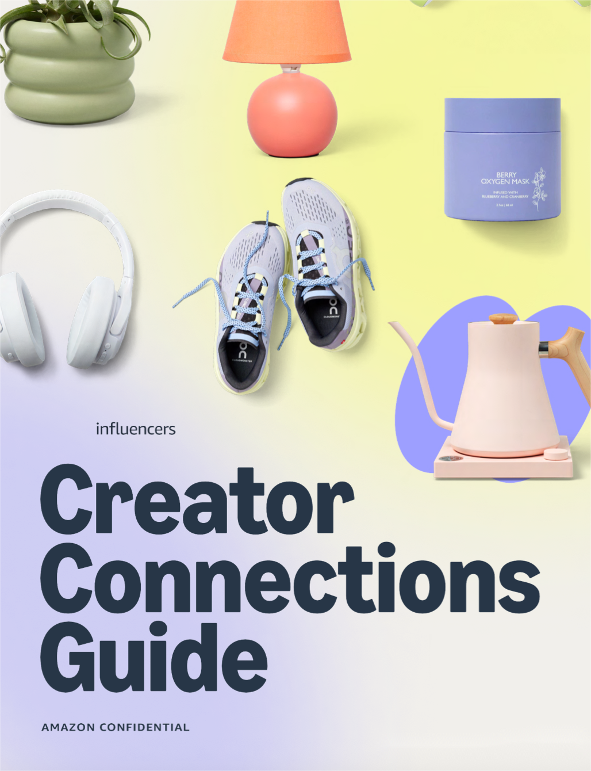
图8：Amazon Creator Connections Guide示例
七、站外如何配合站内：不要让站外订单昙花一现
资料库中的站外配合站内内容有一个很重要的判断：站外应辅助站内，而不是脱离站内单独作战。站外可以快速拉升BSR，但如果站内广告、关键词排名、Listing转化、评价基础没有承接住，站外停止后排名很容易回落。
站内买家通常带着明确需求来搜索，决定出单的是需求匹配和转化；站外买家往往是在Deal渠道里逛，决定下单的是价格刺激和产品是否大多数人用得上。因此，适合站外爆量的产品通常要同时满足两个条件：折扣有明显吸引力，且产品需求足够大众。
- Deal站更适合男性关注度高、价格敏感、容易被折扣触发的产品，如电子3C、户外运动、工具类。
- Facebook Deal群组更适合家庭采买、女性消费决策更强的产品，如家居、母婴、服装配饰等。
- 站外活动前要明确目的：清库存、拉排名、推新品、冲销量，还是希望站外带货盈利。
- 如果目标是拉排名，站外最好配合站内广告和Listing优化，让站外带来的BSR提升有机会被站内自然流量接住。
- 如果目标是清库存，要先核算Coupon、Code、LD/DOTD叠加风险，避免折上折造成亏损。
站外配合站内的节奏
一次站外推广通常难以永久稳住排名。更稳的打法是持续多天用站外订单推高BSR，同时用站内广告、关键词位置和Listing转化承接新增流量。等站外撤掉后，如果站内订单已经抬升，排名才更可能留住。

八、执行与复盘：把一次投放变成下一次资产
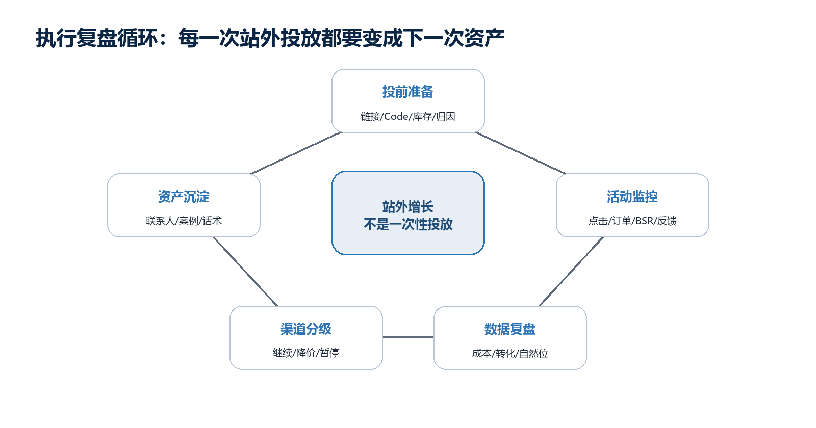
图9：执行复盘循环，把一次投放沉淀为下一次资产
站外活动失败，很多时候不是渠道错，而是执行细节漏了：Code没生效、库存不足、到手价不清晰、链接跳错、折扣力度不够、Listing承接能力差。投放前要把风险项查完，投放中要盯数据，投放后要把渠道结果写入资源库。
7.1 投放前必须检查
- 确认目标ASIN、产品链接、主图、卖点和折扣信息准确。
- 确认Code已经生效，库存足够，活动时间和时区写清楚。
- 确认Listing评价、价格、优惠展示和转化基础可以承接站外流量。
- 确认Amazon Attribution或其他追踪方式已经提前准备。
7.2 复盘时不要只看订单
订单是最直接的结果，但不是唯一结果。站外复盘还要看点击质量、BSR变化、自然位变化、评论区反馈、品牌提及、是否产生新联系人、是否值得二次合作。尤其是内容型渠道，价值可能不会当天完全体现。
复盘字段 | 填写重点
渠道名称/链接 | 记录站点、帖子、视频、文章或联系人主页，方便二次开发。
渠道类型 | Deal站、Facebook群组、测评博客、红人、PR媒体、联盟客、服务商等。
合作条件 | 费用、佣金、样品、折扣要求、发布时间、内容形式、是否可追踪。
效果数据 | 曝光、点击、订单、销售额、转化率、BSR变化、自然位变化、返点。
结论 | 继续合作、降价再测、换素材、换人群、暂停、加入黑名单。

最终判断
站外推广不是做完一次活动就结束。真正有价值的是把每次反查、沟通、投放和复盘沉淀下来，让下一次渠道筛选更快、报价更准、风险更低。

